Urządzenia sieciowe do domu oraz małych i średnich biznesów w dobrych cenach
Końcówka listopada to czas, gdy wiele osób wyrusza na poszukiwania produktów w rabatami. Można je znaleźć także w ofercie marki Tenda, która ma w swoim asortymencie wiele przydatnych urządzeń sieciowych, zarówno do korzystania w domu, jak i w średniej lub małej firmie.

Kamera IP Tenda CP6

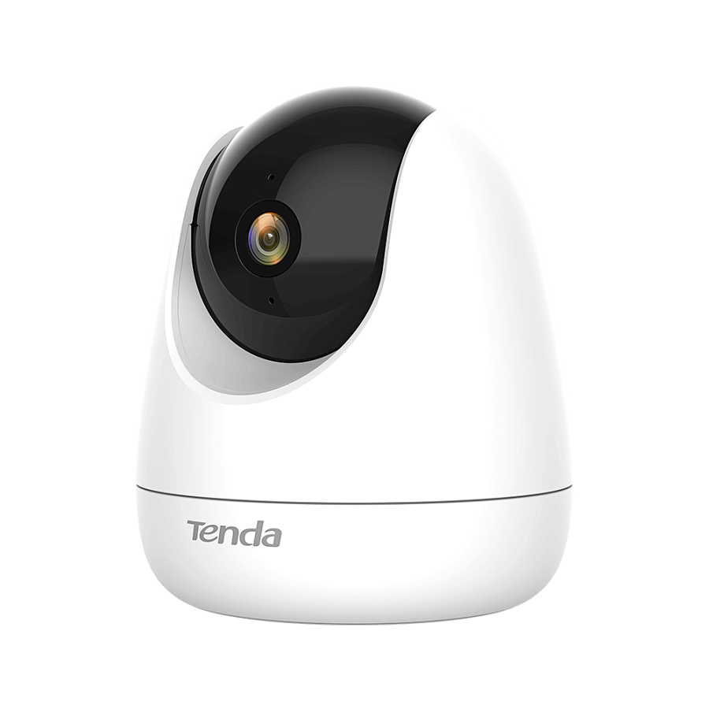
Tenda CP6 to popularna obrotowo-uchylna kamera IP, która nadaje się do monitoringu domowego, opieki nad osobą starszą, dzieckiem lub zwierzakiem. Wyposażona jest między innymi w dwukierunkową komunikację, a także alarm świetlny i dźwiękowy (możesz ustawić do trzech spersonalizowanych alarmów). Nagrania przechowywać można zarówno w chmurze, jak i lokalnie, na karcie micro SD.
Dowiedz się więcej o kamerze Tenda CP6
Kamerę CP6 znajdziesz w dobrej cenie w oficjalnym sklepie Tendy na Allegro oraz w ofercie: Duxo.pl, WNDComp, Komputronik, MOBI-SHOP
Switch PoE Tenda TEF1110P-8-63W

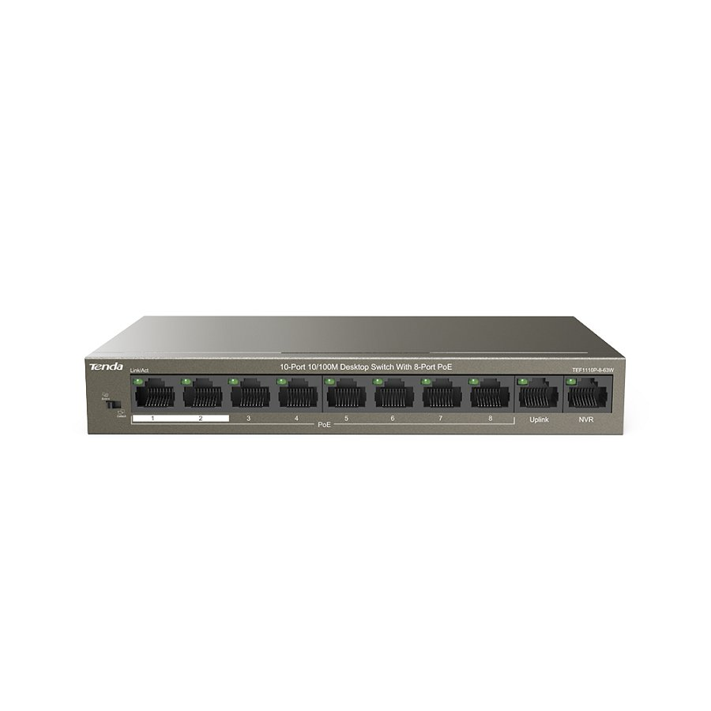
Niezarządzalny switch z 10-portami 10/100M (8 portów PoE) Tenda TEF1110P-8-63W to rozwiązanie dla małych i średnich firm, supermarketów czy restauracji, a także innych miejsc, gdzie wymagany jest niewielki monitoring. Sprzęt ma ochronę odgromową 6 kV. Obsługuje także tworzenie VLAN jednym przyciskiem czy QoS, może również pracować w trybie rozszerzonym do 250 metrów.
Dowiedz się więcej o switchu Tenda TEF1110P-8-63W
Switch Tenda TEF1110P-8-63W znajdziesz w dobrej cenie w oficjalnym sklepie Tendy na Allegro oraz w ofercie: Duxo.pl, WNDComp, Ted.NET.pl, Electro.pl, Avans
Router Tenda AC11

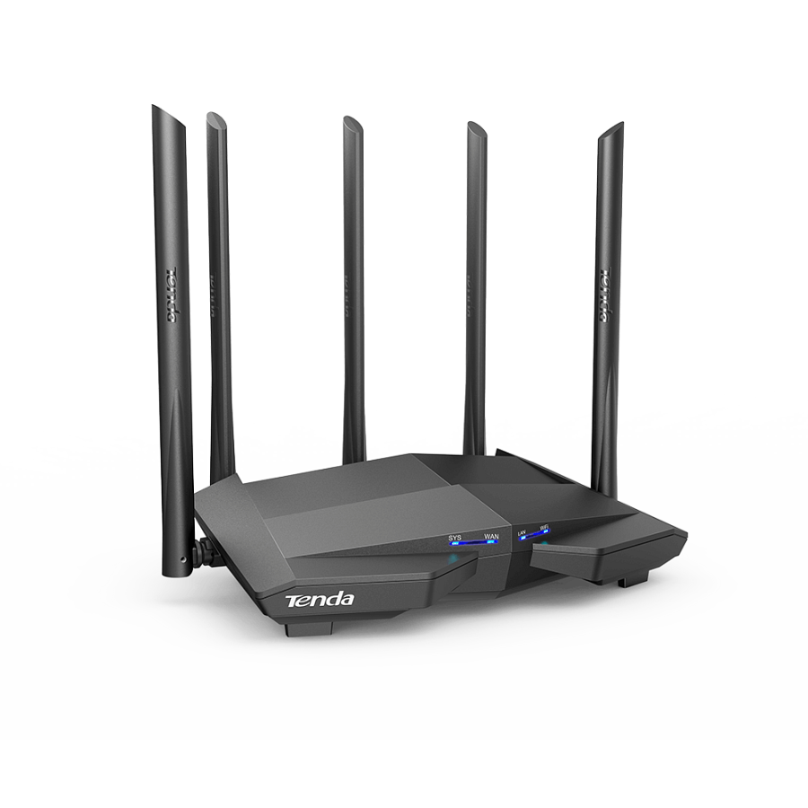
Dwuzakresowy gigabitowy router AC11 do użytku domowego. Prędkości w obu pasmach dochodzą do 1167 Mb/s. Lepszą penetrację ścian zapewnia pięć anten o wysokim zysku 6 dBi, natomiast dzięki MIMO router może obsłużyć wiele sprzętów jednocześnie. Urządzenie oferuje możliwość skorzystania z IPv6, harmonogramu Wi-Fi, kontroli rodzicielskiej, sieci dla gości czy filtrowania urządzeń.
Dowiedz się więcej o routerze Tenda AC11
Router Tenda AC11 znajdziesz w dobrej cenie w oficjalnym sklepie Tendy na Allegro oraz w ofercie: Duxo.pl, WNDComp, Ted.NET.pl, Electro.pl, Avans

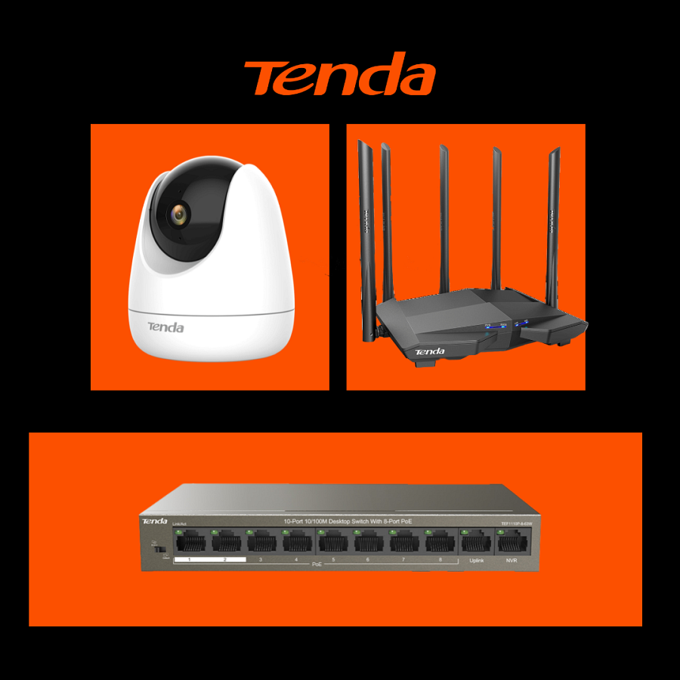
Sprawdź całą ofertę marki Tenda w oficjalnym sklepie na Allegro

